ФЕРМЕРСКОЕ ПРОИЗВОДСТВО КАПСУЛ ПОЧВООБРАЗОВАТЕЛЯ ИЗ САПРОПЕЛЯ

Очень большое количество земельных площадей как в России, так и в странах Средней Азии подвержено частичному или слабому засолению, истощено без должного отношения к ним или подвержено ветровой эрозии. Отчуждения пригодных для сельского хозяйства земель происходит и от техногенного их нарушения горными или буровыми работами, строительством дорог, трубопроводов, линий электропередач, др. Выращивание сельхозпродукции, озеленение на таких территориях становится проблематичным или полностью неосуществимым.

Центр по сапропелю предлагает технологию и оборудование для малого и крупного бизнеса по вводу слабозасоленных, истощенных и техногенно нарушенных земель в сельскохозяйственный оборот, под озеленение травостоем, лесопосадки. Она также успешно может быть использована для окультуривания пустынных земель, защиты их от ветровой эрозии, естественного укрепления дорожных насыпей, отвалов, искусственных форм ландшафтного дизайна местности.

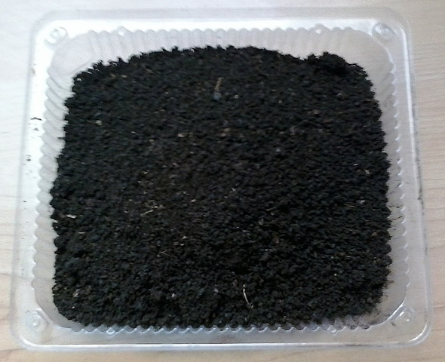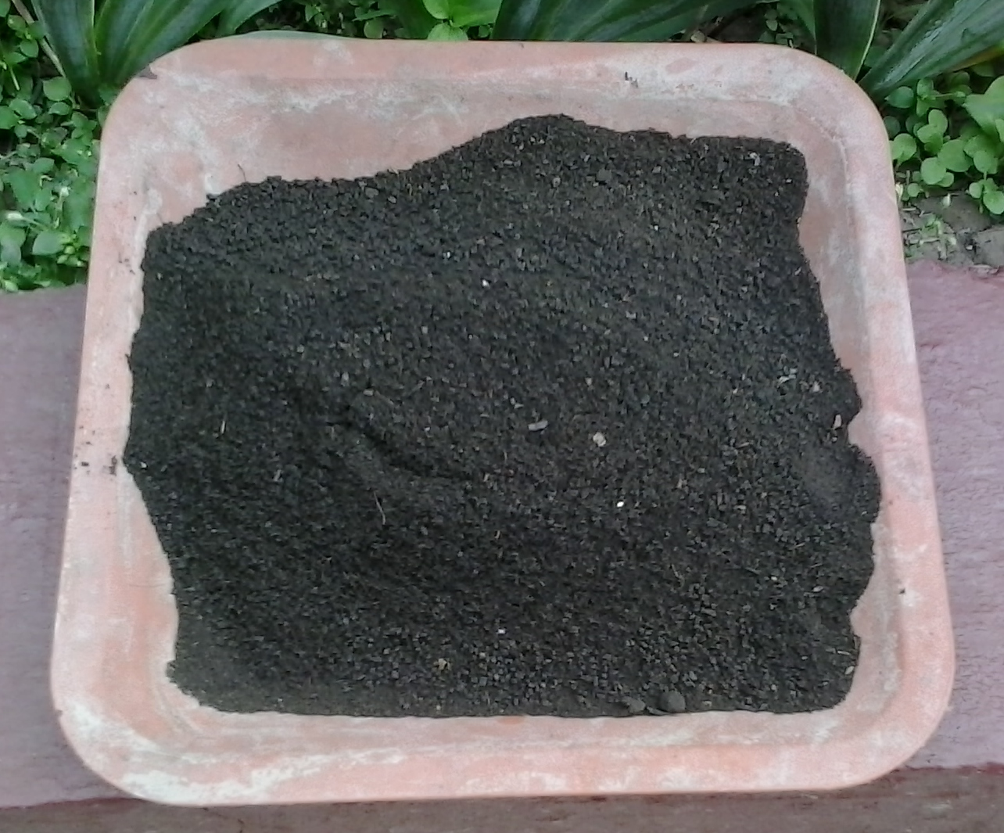
Сапропель-сырье для производства капсульного почвообразователя

Комплект для решения проблемы для фермера и предпринимателя включает в себя технико-экономическое обоснование (ТЭО) и оборудование производства капсул почвообразователя (станок).

ТЭО состоит из поисково-оценочных работ на месторождении сапропеля, заключения о пригодности сырья по ГОСТ Р 54000-2010 «Органическое удобрение. Сапропель», проекта, технологии производства и внесения капсул почвообразователя в тех или других условиях в восстанавливаемые земли.
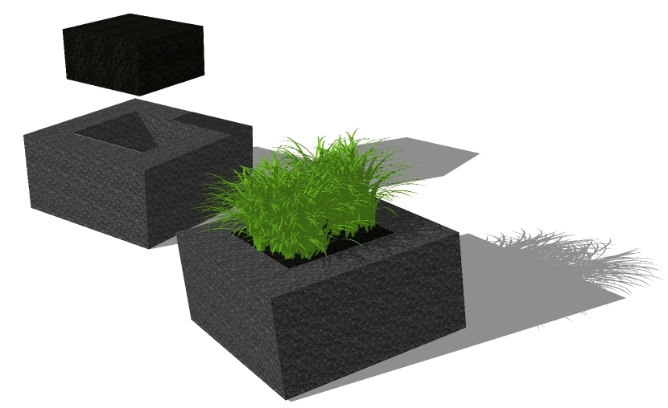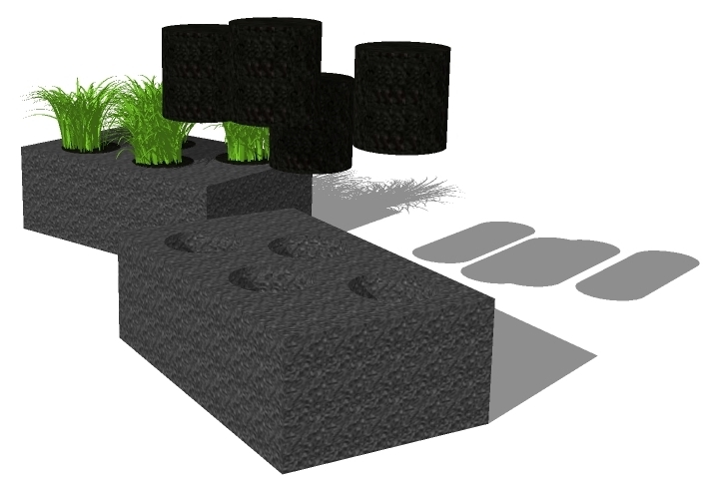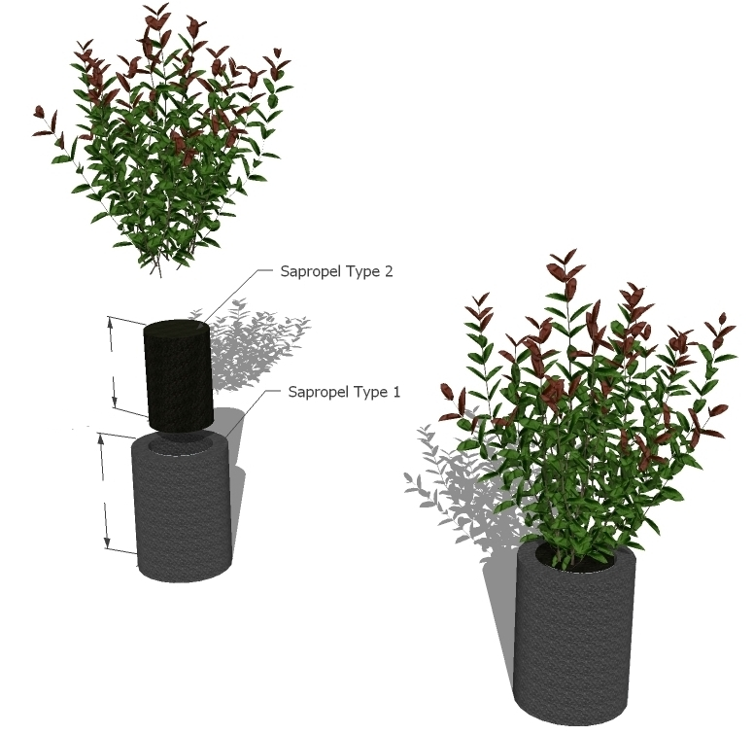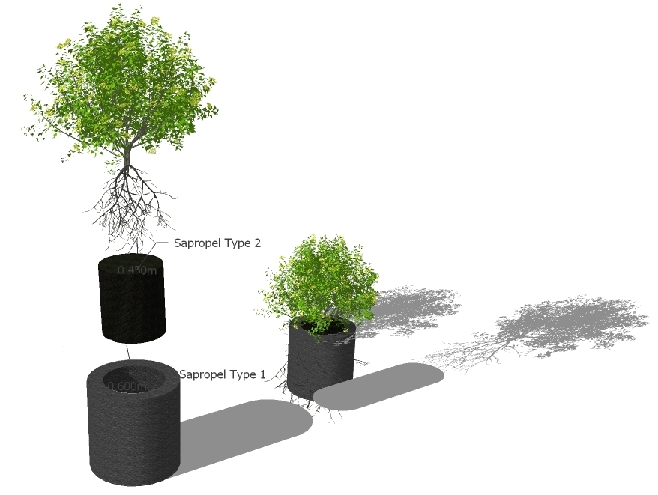
Некоторые виды капсул сапропеля для почвообразования
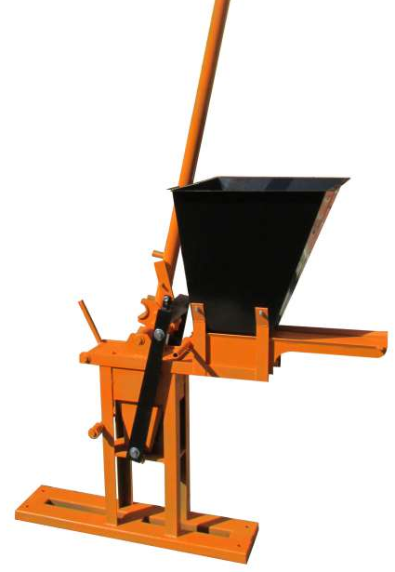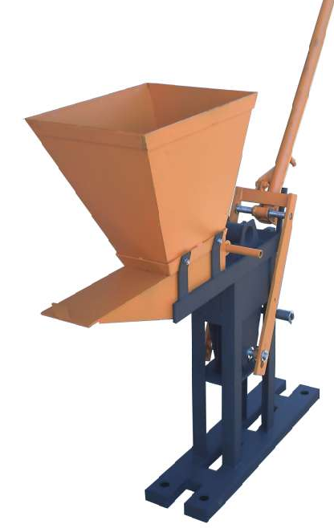
Фермерский станок для формования капсул почвообразователя из сапропеля

Фермерский станок для производства сапропелевого почвообразователя рассчитан на работу одного человека и способен производить до:
- 960 капсул/смену для саженцев деревьев,
- 1920 капсул/смену для овощей, ягод, цветов, рассады, мелко-кустарниковых саженцев,
- 3840 капсул/смену для крупного травостоя.

ТЭО и поставка оборудования выполняются по договору.
Сроки поставки не превышают 2,5 мес.
Стоимость комплекта: 424 тыс. руб.
Дополнительно предлагаем насосное оборудование для добычи озерного сапропеля. Стоимость комплекта добычи с описанием технологии ведения работ – 124 тыс. руб.

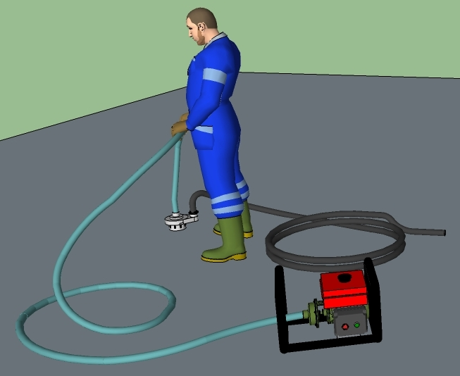
Насосное оборудование добычи сапропеля на озере

